学生综合服务平台【个税扣除登记】功能使用说明

根据上级主管部门以及学信网工作安排，我校需采集学生及父母或者监护人信息。目前，学生综合服务平台已经开通【个税扣除登记】功能，以配合国家个税改革。补录原则：（1）学生和家长自愿；（2）真实、准确。
全体学生应在2月28日前完成补录工作，逾期未补录的，视为自动放弃。学生可以通过以下方式使用功能：
1．以学生身份登录学生综合服务平台Web版，网址：https://ssp.scnu.edu.cn，登录后，进入【个人信息-个税扣除登记】，如实填写信息。
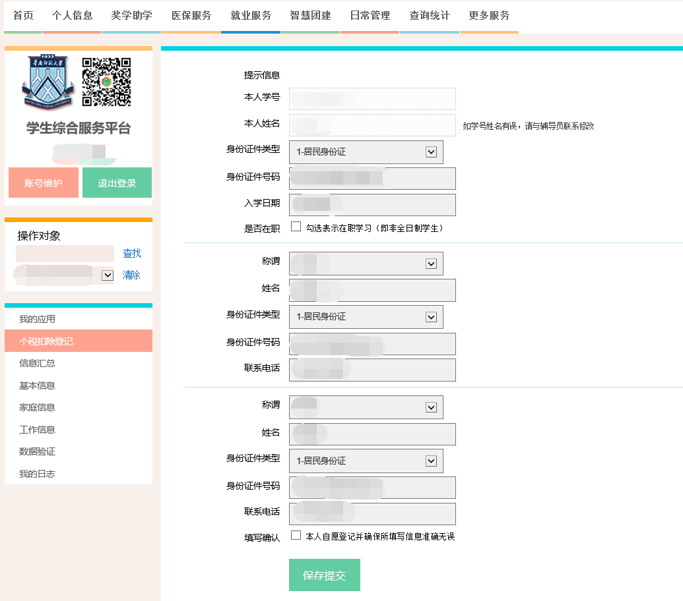
2．以学生身份访问学生综合服务平台微信服务号（ispbyfx），在【公共服务】菜单进入【Fx移动端】，点击进入【抵税登记】，如实填写信息。未关注过该微信号的同学需要先登录绑定。
